Министерство образования Пензенской области
ГАПОУ ПО «Пензенский агропромышленный колледж»

Научно – исследовательская работа
«Малакофауна Пензенской области»
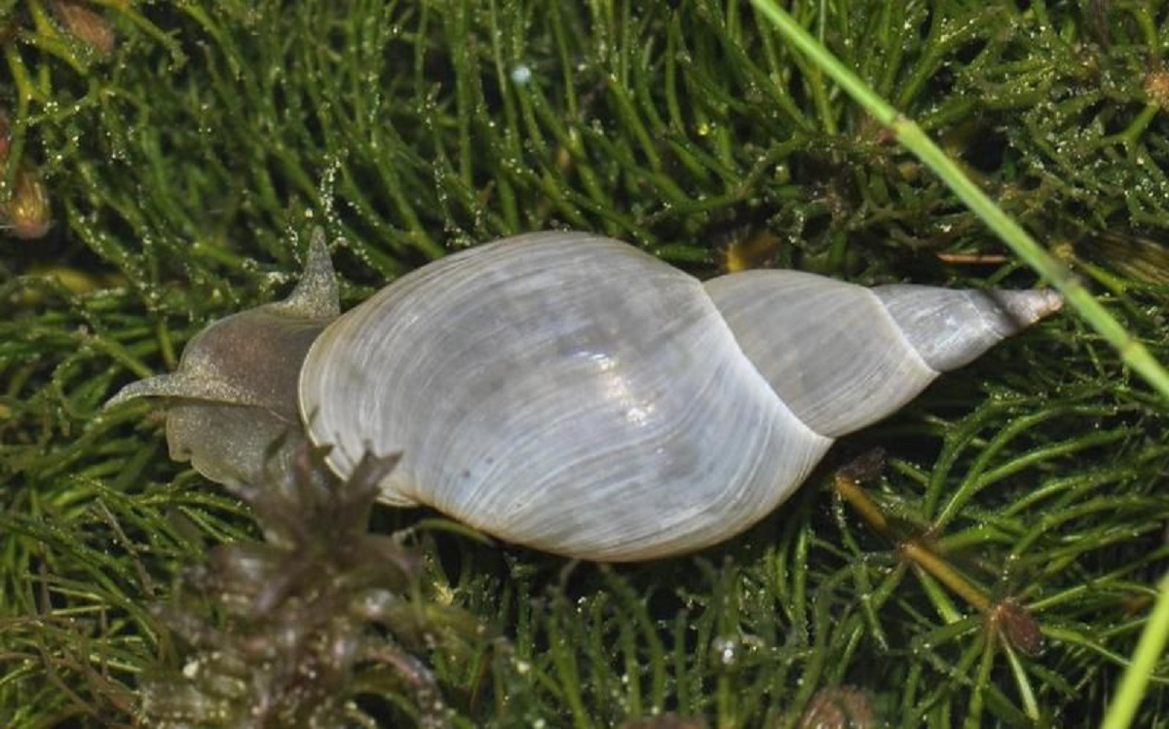
Выполнила: студентка 1 курса,
специальности «Ихтиология и рыбоводство»
Белова Ксения Александровна
Научный руководитель: преподаватель спецдисциплин
Кадомцева А. С.

Пенза, 2020 г.

Содержание

Введение…………………………………………………………………………….. | 3
Экология и морфология брюхоногих моллюсков………………………… | 4
- Некоторые черты экологии двустворчатых моллюсков…………………. | 5
- Экологические группы моллюсков……...…………………………………. | 7
- Моллюски в биоиндикации…………………………….…………………... | 11
- Классификация водных экосистем. Трофность…………………………… | 13
- Материал и методика проведения работы…………………………………. | 15
- Старица р. Сура в р-не Барковки…………………………………….  - Озеро Кривое………………………………………………………….  - Река Старая Сура……………………………………………………...  - Ручей Прокоп………………………………………………………….  - Река Сура……………………………………………………………… | 15  16  17  17  17
- Результаты исследования малакофауны г. Пенза…………………………. | 18
Заключение…………………………………………………………………………. | 21
Список литературы………………………………………………………………… | 22

Введение
Биологическое разнообразие – совокупность всех биологических видов и биотических сообществ, сформированных и формирующихся в разных средах обитания (наземных, почвенных, морских, пресноводных). Это – основа поддержания жизнеобеспечивающих функций биосферы и существования человека. Национальные и глобальные проблемы сохранения биоразнообразия не могут быть реализованы без фундаментальных исследований в этой области.
В настоящее время нарушение целостности природных экосистем и сохранение имеющегося биоразнообразия являются важнейшими проблемами биологии. Чтобы решить данные проблемы, нужно изучить биотопы интересующих нас районов и сделать выводы о необходимых мерах защиты конкретных видов или сообщества в целом.
Актуальность работы: Пресноводные моллюски – один из важнейших компонентов водных экосистем (Старобогатов, 1994). В водоемах они служат природными биофильтрами, улучшают кислородный режим и являются незаменимым звеном в пищевой цепи многих животных (птиц, рыб и т.д.). Моллюски малоподвижны, поэтому их качественный и количественный состав можно достаточно легко и достоверно определить, после чего судить по этой информации о степени загрязненности изучаемых водных ресурсов.
Цель работы: изучение видового состава пресноводных моллюсков и экологической ситуации в разнотипных водоемах городской среды.
Задачи работы:
- Выявить видовой состав пресноводных моллюсков на территории г. Пенза
- На основе полученных данных определить трофический тип и сапробность исследуемого водоема.
- Оценить экологическое состояние водоемов г. Пенза
Научная новизна и практическая значимость исследования:Малакофауна Приволжской возвышенности изучена весьма слабо, на территории г. Пенза подобные исследования проводятся впервые.

Экология и морфология брюхоногих моллюсков

Представители класса Брюхоногие моллюски (Gastropoda), обитают в водоемах центра Европейской России. Их отличают от других животных: большая наружная раковина, твердая (но не всегда прочная), не разделенная на створки, но обычно завитая в спиральную трубку; мягкое нечленистое тело, голова с парой щупалец-рожек и нога с плоской ползательной подошвой. Размеры улиток изменяются от 2–5 мм (таких, на самом деле, больше всего) до 3–6 сантиметров (такие чаще всего попадаются на глаза). Обычно улитки ползают по водных растениях, дну или по поверхности спокойной воды. Пустые раковины водных улиток часто можно найти выброшенными на берег водоема, в свою очередь раковины наземных улиток иногда смываются в воду.

Ползают улитки, как известно, медленно. Максимальная скорость ползания достигает 20 см в минуту у самых крупных легочных улиток (большого прудовика Lymnaeastagnalis и роговой катушки Planorbariuscorneus) и почти такая же (до 15–18 см/мин) у некоторых мелких: физы (Physafontinalis), аплексы (Aplexahypnorum) и сегментины (Segmentinamontgazoniana). Другие наши брюхоногие перемещаются значительно медленнее (в среднем до 3–5 см/мин), а скорость речной чашечки Ancylusfluviatilis не превышает 1.6 см/мин. В целом крупные моллюски ползают быстрее мелких (так почти всегда и бывает среди животных с одним типом питания). Аномально высокая подвижность некоторых мелких видов настораживает: похоже, что они питаются более избирательно, чем остальные, и готовы проделать немалый путь по водоему в поисках любимой пищи. Вообще считается, что улитки пасутся, как коровы, поедая детрит и микроводоросли почти без разбору.

Пресноводные брюхоногие делятся на две большие систематические группы. Одна из этих групп – первичноводная, то есть ее эволюция целиком проходила в воде – это улитки из подкласса Гребнежаберных (живородки, битинии и затворки). Другая группа – вторичноводные организмы – потомки сухопутных брюхоногих, способные к атмосферному дыханию и вместе с ними относящиеся к подклассу Легочных. Это – большинство видов пресноводных улиток в наших краях (прудовики, катушки, физиды и чашечки).

Особенности размножения пресноводных брюхоногих заключается в том, что легочные улитки и затворки из группы жаберных – гермафродиты, которые, тем не менее, спариваются. Другие жаберные улитки раздельнополы. Живородки из семейства Viviparidae, как видно из названия, живородящи, а остальные гастроподы откладывают икру – обычно несколько яиц сразу (у прудовиков до сотни), окруженных общей оболочкой, студенистой и прозрачной. Живет большинство мелких улиток около года, крупные – два, редко больше.
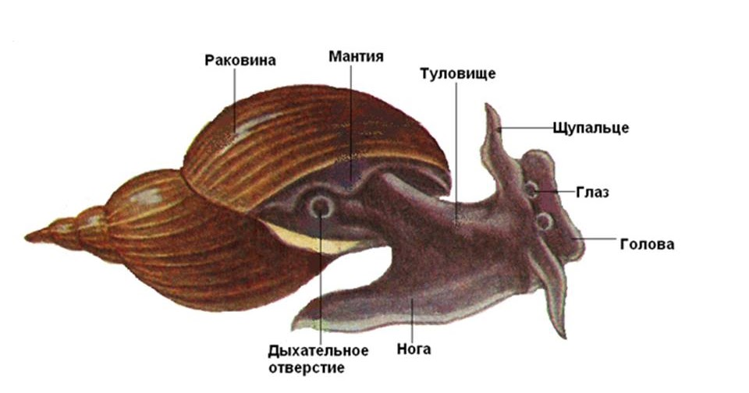

Некоторые черты экологии двустворчатых моллюсков
В монографии А.Ф. Алимова (1981) представлена сводка по экологии пресноводных двустворчатых моллюсков в ее функциональном аспекте. Изложены и проанализированы материалы количественных полевых и экспериментальных исследований по росту, интенсивности обмена, питания, размножения отдельных видов моллюсков, динамике численности, возрастного состава, продукции их популяций, определены балансы энергии особей в процессе их роста, а также популяций массовых видов. Установлены общие для пресноводных и морских моллюсков зависимости скорости обмена и фильтрации от веса животных, а также влияние факторов внешней среды на процессы роста, обмена, фильтрации у моллюсков. Приводятся количественные оценки связей между ростом, плодовитостью особей и скоростями увеличения численности их популяций. На основе эколого-физиологических и популяционных характеристик отдельных видов оценено функциональное значение популяций двустворчатых моллюсков в водных экологических системах, процессах самоочищения водоемов, питании рыб (Алимов, 1981).
Исследование бентоса малых рек позволило установить, что двустворчатые моллюски сем. Unionidae составляют ядро бентоса малых рек (Ермохин, 2001). Они осаждают взвеси из толщи воды и обогащают грунт органическим веществом, составляющим основу детритных пищевых цепей. В реке Медведица Саратовской области им обнаружено 13 видов из 4 родов Перловиц. При этом по численности и биомассе во всех русловых местообитаниях преобладают перловицы, а в затонах – беззубки. На заиленных грунтах численность и биомасса в 7 раз больше, чем на мелководье. А на стрежневой части русла они отсутствуют. Отмечена еще одна особенность распределения унионид в водотоке: они размещаются агрегировано. Биомасса унионид превосходит биомассу всего остального бентоса. Однако они вовлекаются в пищевые цепи только на начальных стадиях развития или после смерти, что замедляет перенос органического вещества и энергии от детрита, которым они питаются к другим компонентам биоценоза.
Перенос органического вещества моллюсков в речном биоценозе хорошо изучен. В то же время исследователями меньшее внимание уделяется участию моллюсков в трансграничном переносе вещества и энергии между водными и наземными биоценозами, а также роли специализированных хищников в потреблении их биомассы. М.В. Ермохиным (2001) установлено, что биомасса моллюсков на р. Медведице попадает в цепи наземного биоценоза двумя путями: из-за гибели на участках дна при быстром падении уровня паводковых вод; и выедания их специализированным хищником – куликом-сорокой. Установлены величины удельного выноса органического вещества и подтверждается гипотеза С.С. Шварца (1971) о повышении эффективности биогеохимической работы биоценоза при взаимодействии вида-сателлита (например, кулика-сороки) с ядром биоценоза (крупные двустворчатые моллюски).
Этим же автором проанализирована размерно-возрастная структура популяций 5 наиболее обычных видов: Crassianacrassa (Phill.), C. nana (Lam.), U. tumidusPhil., U. longirostrisRossm., U. pictorum L. М.В. Ермохин выделил в среднем 15 возрастных групп, при этом межвидовые и межродовые гибриды не учитывались. Им было установлено, что молодые моллюски доминируют на эрозионных участках русла, старые – аккумуляционных. Механизм формирования асимметрии, как предполагает автор, связан с обитанием глохидиев на рыбах и пространственно-временном распределении этих организмов. Минимальная численность моллюсков отмечена в 1990 г., когда паводок был почти в два раза ниже других лет. Автор ранжирует перловиц по шкале реофильность – стагнофильность: C. grassa – C. nana – U. longirostris – U. tumidus – U. pictorum. Он также, учитывая изменение в последнее время водного режима малых рек, прогнозирует замещение реофильных видов на более стагнофильные, изменение характеристик седиментационной деятельности бентоса и самоочистительной способности водоема в целом.
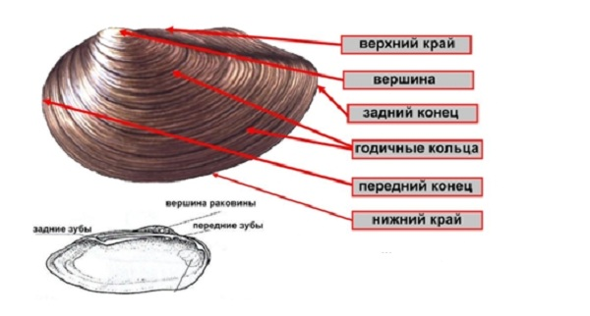
- Экологические группы моллюсков
Брюхоногие моллюски встречаются почти во всех природных водоемах, существующих хотя бы несколько недель в году. Но их видовой состав, разнообразие и обилие в разных местах резко различаются. Можно выделить четыре большие группы водоемов, для каждой из них характерна своя фауна улиток.
Первая серия местообитаний – это озера, крупные пруды, водохранилища и реки (кроме мест с быстрым течением). В этих водных экосистемах встречаются по меньшей мере 15 видов. Общие черты всей группы местообитаний – постоянство условий (поддерживаемое относительно большим размером водоема), достаточное содержание растворенного в воде кислорода и пышное развитие водной растительности (макрофитов). Именно на макрофитах встречаются практически все виды группы, а фауна донных субстратов беднее – в основном за счет видов, нуждающихся в атмосферном кислороде. Ряд мелких видов (таких, как Anisusvortex, Acroloxuslacustris, Armigercrista) встречаются только на плотных субстратах – это могут быть макрофиты, камни, опад или коряги. Крупные и подвижные виды в целом менее разборчивы в выборе субстратов, чем мелкие.
Наиболее изменчивый фактор в этой группе водоемов – это степень проточности воды, возрастающая от бессточных копаных прудов к проточным озерам и рекам. В непроточных прудах и озерках фауна гастропод беднее. В каждом отдельном водоеме встречается от 2 до 5 видов. ЧащевсегоэтобываютPlanorbisplanorbis, Lymnaeastagnalis, Planorbariuscorneus, Bithynia troscheli, Armiger crista.
В проточных прудах и озерах и водохранилищах видовой состав более постоянен, а в каждом из водоемов встречается до 12–20 видов брюхоногих (в основном – на макрофитах). Комплекс характерных видов включает Lymnaeaauricularia, L. ovata, L. stagnalis, Physafontinalis, Acroloxuslacustris, Pl. planorbis, Anisusvortex, A. contortus, A. (Gyraulus) spp., Bithyniatentaculata, Valvatapiscinalis. Видовое разнообразие достигает максимума. При дальнейшем возрастании проточности в заливах рек и, особенно, в самих реках ряд «прудовых» видов постепенно исчезает, а наибольшего обилия достигают «озерно-речные» виды, требовательные к содержанию кислорода и устойчивые к течению. Из эвритопных видов остаются L. stagnalis и A. contortus.
Вторая группа местообитаний – это биотопы болот – мелких водоемов, акватория которых в основном заросла макрофитами. Необходимо сразу оговориться – речь идет о так называемых низинных болотах, питающихся за счет грунтовых вод и разливающихся рек – именно к ним приурочена богатая и своеобразная малакофауна. Напротив, верховые болота и непроточные озерки, накапливающие преимущественно атмосферную влагу и зарастающие сфагновыми мхами, практически не заселены моллюсками (изредка здесь встречаются Pl. planorbis и Aplexahypnorum). Низинные болота образуются обычно в поймах и старицах рек и ручьев и так или иначе связаны с общей сетью водоемов территории. Различаются они в первую очередь по глубине: от пересыхающих пойменных болот до заросших речных стариц – и далее к водоемам первой группы. Мелкие болота, помимо риска летнего пересыхания, могут зимой промерзать до дна (что также выдерживают не все улитки). Кроме того, практически во всех болотах зимой возникает дефицит кислорода. Видимо, резкие сезонные колебания условий, крайняя не проточность воды (связанная с заполнением всего водоема макрофитами) и обилие детрита и отличают группу местообитаний болот от группы прудов, озер и рек.
Основные субстраты в болотах: живые и гниющие макрофиты, листовой опад и детрит (это органика, уже разложившаяся до неузнаваемости и гниющая дальше). Большинство местных улиток мало разборчиво к субстратам. Как и заросли макрофитов крупных водоемов, растительность низинных болот – рай для брюхоногих, и здесь они по живой массе превосходят все другие группы животных.
В целом с увеличением глубины болота наблюдается рост числа видов, а на отдельных водоемах удается проследить последовательную смену фаун. Так, в самых мелких участках болот, ежегодно пересыхающих и лишенных настоящей водной флоры (обычно они зарастают злаками и осоками), встречаются A. spirorbis, Aplexahypnorum, Choanomphalusrossmaesslleri и L. palustris. С увеличением глубины появляются Pl. planorbis, A. contortus, Segmentinamontgasoniana, V. pulchella – они становятся наиболее многочисленными, а виды первой группы постепенно исчезают. Уже когда болото становится практически постоянным, начинают встречаться Viviparuscontectus, L. stagnalis, иногда A. vortex, Physafоntinalis, Planorbariuspurpura. Последним из видов фауны пересыхающих болот исчезает L. palustris. Сформировавшаяся фауна заселяет уже довольно глубокие, хотя сильно заросшие, пруды, озерки и речные старицы, некоторые из которых лишь условно можно отнести к болотам. В типичные пруды и озера из этой фауны переходят эвритопные виды – L. stagnalis, Pl. planorbis, A. contortus, A. vortex, Physafontinalis, Viviparuscontectus.
Третья группа местообитаний брюхоногих – лужи (в поймах рек, в лесу, в колеях и в кюветах дорог), а также маленькие ручьи, периодически иссыхающие до ряда луж. Эти биотопы – граница области экологических предпочтений пресноводных улиток вообще, и здесь встречаются лишь немногие их виды. На то есть свои причины. Это, во-первых, резкая смена условий жизни на протяжении сезона – пересыхание, промерзание или резкая смена проточности. Наиболее устойчивы, в частности, к пересыханию водоема L. truncatula, Aplexahypnorum и A. spirorbis.
Во-вторых, многие лужи расположены изолированно от всех остальных водоемов, а существуют недолго – несколько месяцев или несколько лет, и перед моллюсками встает трудная задача заселения подобных водоемов. Механизмы вселения моллюсков в изолированные лужи мало изучены, но с этой задачей успешно справляются лишь две группы видов прудовиков – L. peregra и L. truncatula. Третий важный фактор – слабое развитие в лужах водных растений, столь любимых многими брюхоногими. Вот и оказывается, что в лужах и ручейках встретишь зараз один-два вида улиток, и чаще всего это – малый и вытянутый прудовики, неведомо как сюда попадающие и совершенно неразборчивые к субстратам. А в водоемах, густо заселенных другими брюхоногими, эти виды не живут, и даже случайное появление в луже эвритопа вроде Pl. planorbis ведет к подавлению популяций этих прудовиков. Но в старых, зарастающих лужах они часто соседствуют с Aplexahypnorum, A. spirorbis и Choanomphalusrossmaessleri – эта фауна является переходной между лужами и болотами.
Последняя серия местообитаний брюхоногих – это каменистые перекаты рек и крупных ручьев. Для таких мест типичен единственный моллюск – речная чашечка Ancylusfluviatilis, и все его соседи по биотопу – личинки насекомых (поденок, веснянок, ручейников и двукрылых). Лишь изредка в сообществе с Ancylusfluviatilis встречаются озерно-речные виды, наиболее устойчивые к течению: Bithyniatentaculata, L. auricularia, Acroloxuslacustris и A.(Gyraulus) spp.
Разумеется, между четырьмя описанными классами водоемов и их фаунами нет четких границ.
- Моллюски в биоиндикации
Интерес к изучению пресноводных моллюсков увеличивается с каждым годом. Моллюсками занимаются зоологи, палеонтологи, гидробиологи, паразитологи, исследующие их каждый в пределах своей специальности для решения теоретических и практических вопросов (Жадин, 1956).
При оценке качества воды, кроме интегральной оценки, используется гидробиологическая оценка методами биоиндикации, с помощью которых устанавливается класс чистоты, иногда встречается также так называемая комплексная оценка, основу которой составляют методы биотестирования. Последние относятся также к гидробиологическим методам, но отличаются тем, что позволяют определить реакцию воднойбиоты на загрязнения по различным тестовым организмам. Такая реакция иногда является наиболее показательной, особенно применительно к оценке качества загрязненных вод (природных и сточных), и позволяет определять даже концентрации отдельных соединений. Объектами гидробиологической оценки могут быть фито- и зоопланктон, бентос, макрофиты, рыбы и др. Зообентос – совокупность животных, обитающих на дне и в придонных слоях воды, служит хорошим индикатором загрязнения донных отложений и придонного слоя воды. Наиболее достоверными индикаторами среди них служат моллюски.
Моллюсков по комплексу критериев можно отнести к перспективным объектам для целей биоиндикации при оценке состояния водных экосистем (Бедова, Колупаев, 1998; Павловская, 2006; Гордзялковский, Макурина, 2006; Довженко и др., 2007; Картавых, Подковкин, 2007; Клишко и др., 2007; Лу-кашев, 2007; Макаренко, 2007; Goldingetal., 2006). Быстрое размножение этих существ можно рассматривать как фактор, чутко отражающий все изменения водной среды под влиянием загрязнителей. В водных экосистемах малакофауна доминирует по численности и, особенно, по биомассе среди донных организмов (Карнаухов, 1988; Бедова, Колупаев, 1998).
По данным источников литературы, малакофауна является высокочувствительной к загрязнениям вод тяжелыми металлами (Бурдин, 1985; Цихон-Луканина, 1987; Гордзялковский, Макурина, 2006; Данилин, Павловская, 2006; Крупина, 2006) и играет ведущую роль в аккумуляции и переносе химических веществ в водоемах. Аккумулируя различные химические вещества, моллюски выступают как основной фактор, повышающий самоочищающую способность водоемов (Карнаухов, 1988; Бедова, Колупаев, 1998; Животова, Романова, 2004; Остроумов и др., 2006). Малакофауна по своему видовому составу отличается по реакции на загрязнители. Отдельные виды моллюсков покидают экологически неблагополучную среду обитания, а другие, в силу адаптационных способностей, остаются и приспосабливаются к изменяющимся условиям (Карнаухов, 1988; Бедова, Колупаев, 1998).
Чтобы оценить перспективность использования малакофауны в качестве биоиндикаторов состояния водных экосистем, необходимо обладать информацией о влиянии загрязнителей на ее популяционные характеристики, о стратегиях выживания в зависимости от видовой принадлежности. В настоящее время эти вопросы остаются неизученными.
Так, на популяционно-видовом уровне влияние загрязнения проявляется в перераспределении видового состава малакофауны и соотношения моллюсков разных сапробных групп в сторону нарастания доли α- и β-мезосапробов и уменьшения доли олигосапробов. По мере нарастания загрязнения воды и донных отложений начинают преобладать брюхоногие моллюски-детритофаги, а численность и биомасса двустворчатых моллюсков-фильтраторов начинает снижаться.
Выявлено, что физическое и химическое загрязнение среды обитания приводит к нарушению стабильности сообществ моллюсков, что выражается в доминировании r-стратегов. Менее стабильные сообщества моллюсков городских биотопов отличаются упрощенной возрастной структурой. По отношению к цинку, никелю, кадмию, меди и хрому моллюски являются макроконцентраторами, а к свинцу – микроконцентраторами.
На загрязнение среды моллюски реагируют повышением содержания каротиноидов. Наиболее чувствительными являются двустворчатые моллюски.
Использование малакофауны для целей биоиндикации возможно только при знании закономерностей взаимодействия представителей этого типа с изменяющейся средой обитания и особенностей механизмов адаптации.
Поскольку моллюски выполняют огромную роль как биоиндикаторы и пища для других водных обитателей (и не только), мы обязаны достоверно изучить их биологию и видовой состав для нашего региона и страны в целом.

Классификация водных экосистем. Трофность.
Природные водоемы различаются по химическому составу воды, донных отложений и потока веществ, поступающих в них с водосборной площади, а также рядом физических, гидрологических и географических параметров. В связи с этим в каждом водоеме формируется собственный набор видов микроорганизмов, растений и животных, взаимно влияющих друг на друга и на окружающую среду. Каждая водная экосистема имеет свои определенные характеристики: видовое разнообразие водных организмов, их численность, биомассу и др. Одним из важнейших показателей является продуктивность (трофность) водной экосистемы, т. е. количество нового органического вещества, создаваемого экосистемой за единицу времени. Продуктивность зависит в первую очередь от фотосинтетической деятельности автотрофных организмов и различна в разных водоемах. По уровню продуктивности природные водоемы могут классифицироваться как:
- дистрофные (непродуктивные);
- олиготрофные (малопродуктивные);
- мезотрофные (среднепродуктивные);
- эвтрофные (высокопродуктивные).
Классификация водоемов по их трофности применима для всех природных водоемов. Трофический уровень водной экосистемы сильно связан с содержанием в воде биогенов — растворенных минеральных веществ, являющихся удобрением для водных растений. К ним относятся прежде всего соединения фосфора и азота. Уровень трофности водоема может изменяться при действии как природных, так и антропогенных (возникающих в результате воздействия человека) факторов. В некоторых случаях определить причину изменения трофности очень сложно. Когда нет сомнений в том, что причина имеет антропогенный характер, встает задача оценки качества воды в сравнении с прежним «природным» состоянием и прогноза дальнейших изменений.
Трофический уровень конкретного водоема можно определить не только по продукции фотосинтезирующих организмов, но и по видовому составу и обилию тех гидробионтов, которые в этом водоеме обитают. С их помощью можно определить качество воды и изменение трофического уровня водоема в связи с увеличением концентрации биогенов при загрязнении.

Изменения водных экосистем при антропогенном загрязнении. Что такое сапробность и токсобность
Понятие «качество воды» подразумевает комплексную оценку, которая включает гидрохимические и гидробиологические характеристики. В настоящее время продолжает использоваться традиционный подход к оценке качества воды, основанный на определении только ряда химических показателей (см. таблицу). Это не позволяет оценить изменения в водной экосистеме, оценить степень ее нарушенности, выяснить механизм нарушения и дать прогноз дальнейшего изменения в экосистеме. Такие задачи можно решить, используя методы биоиндикации.
В водоемах с наиболее «чистой» - водой, содержащей низкие концентрации биогенных и органических веществ, количество видов гидробионтов и их обилие обычно ниже, чем в тех водоемах, где органические вещества, соединения азота и фосфора присутствуют в умеренных концентрациях. Для многих водных организмов, обитающих в мезо- и эвтрофных водах, умеренный уровень загрязнения является нормальным состоянием среды обитания. Часть таких видов вполне может служить индикаторами загрязнения воды органическими и биогенными веществами. Другая часть видов, обитающих в узких пределах условий окружающей среды, не выдерживают даже небольшого загрязнения и исчезает — такие виды являются хорошими индикаторами низких уровней загрязнения.
По мере поступления органических и биогенных веществ происходит постепенное изменение химического состава воды, видового состава гидробионтов, происходит перестройка структуры и функций экосистемы в целом. В начале процесса загрязнения изменения в экосистеме незначительны и обратимы. В дальнейшем экосистема увеличивает свою способность к переработке поступающих веществ, но до определенного предела. Его превышение приводит к деградации и полному разрушению экосистемы.
Важнейшей комплексной характеристикой состояния водоема является уровень его сапробности.
Сапробность — характеристика водоема, показывающая уровень его загрязненности органическими веществами и продуктами их распада. По нарастанию количества органических веществ различают водоемы олигосапробные (практически незагрязненные)
- бета-мезосапробные (слабо или умеренно загрязненные),
- альфа-мезосапробные (загрязненные)
- полисапробные — сильно загрязненные органикой.

Как правило, высокие концентрации органических веществ в водоемах вызываются сбросом в них сточных вод бытового и сельскохозяйственного происхождения. Под сапробностью какого-либо вида животных или растений понимают его способность обитать в воде с соответствующим уровнем органического загрязнения.

- Материал и методика проведения работы.
Река Сура является правым притоком Волги. Исток реки находится в Ульяновской области, а устье – пристань Васильсурск, село Курмыш в Нижегородском Поволжье. Длина Суры 841 километр, из них 344 километра (41%) приходится на Пензенскую область, где она из быстрой речушки постепенно превращается в спокойную реку. Общая площадь бассейна составляет 67500 км2, в Пензенской области – 19881 км2. Питание преимущественно снеговое – почти 60%, более 25% – за счет грунтовых вод и менее 15% – за счёт дождей. Река используется в основном для водоснабжения населения и промышленных предприятий, частично для орошения и рыборазведения. Экологическое состояние реки в настоящий момент удовлетворительное, но по берегам, все же, остается много мусора после отдыхающих. Пробы взяты в бассейне р. Суры в черте г.Пензы.
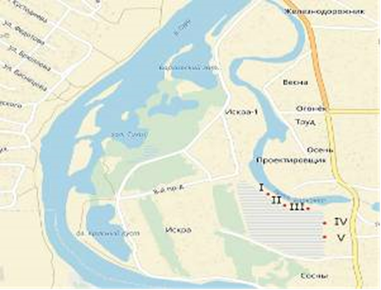 | 6.1. Старица Реки Сура в р-не Барковки (Б)- Большой водоем, находящийся вблизи частных домов в овраге, сильно заросший, вследствие чего осталось около 10 «пятен» водного зеркала, которые сообщаются между собой. Некоторые водоемы совсем мелкие и сильно заросшие осокой и кустарниками, другие же довольно глубокие и открытые. Несколько таких «пятен» находятся под пологом соснового леса.

  - Озеро Кривое (К) представляет собой оставленный рекой Сура «рукав». Данное озеро является пойменным, как и большинство озер г. Пензы и области, имеет поверхностное питание и своеобразную форму серпа. Озеро в некоторых местах сильно заросшее тростником, находится около частных домов, жители которых сбрасывают туда отходы, из-за чего водоем приобрел крайне неприятный «протухающий» запах.

Станция озеро Кривое находится вблизи частных домов, к которым можно пройти через железный мост, построенный местными жителями. Водоем неглубокий, со всех сторон окруженный тростником, из-за чего кажется, что это просто большая лужа. Вода пахнет очень неприятно, вероятно, из-за отходов, сбрасываемых туда людьми. В августе запах был особенно отвратительным, так же резервуар полностью населили личинки кровососущих насекомых. | 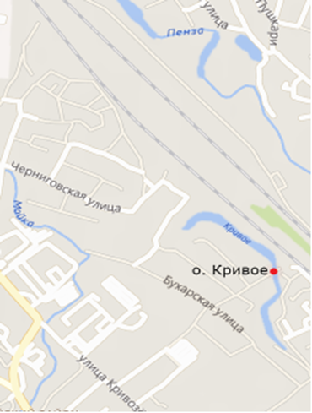
  - Река Старая Сура в районе фабрики «Маяк» (М, Д, СС) – изначально была основным руслом р. Сура, но после строительства Пензенского водохранилища гидрологический режим Суры сильно изменился, и вода из водохранилища стала поступать в город, а не в старое русло.
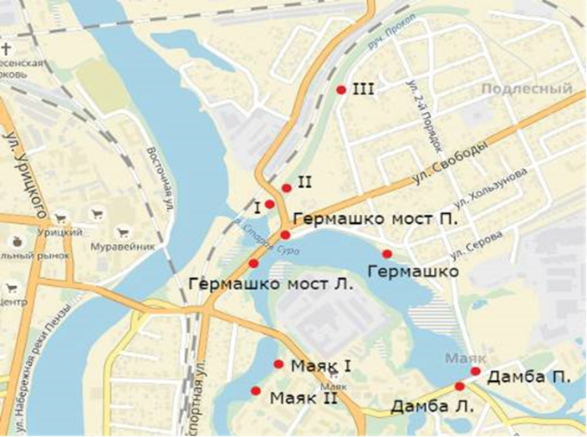 | Река берёт своё начало за г. Пенза в виде ручья из Пензенского водохранилища и течет небольшой речкой через Ахуны; в районе ГПЗ-24 преобразовывается в реку, протекающую через ул. Ангарскую и Верещагина, а после впадает в водохранилище у дамбы в районе фабрики «Маяк» и снова в Суру. В районе протекания этой реки располагаются 3 микрорайона г. Пенза: Маяк, Ахуны и ГПЗ-24.
Несмотря на то, что река сильно загрязнена отходами бумажной фабрики и антропогенным мусором, и имеет очень неприятный запах, она одна из любимейших зон отдыха и рыбалки для горожан, на которой оборудовано 4 пляжа.
  - Ручей Прокоп – довольно длинный. Исток находится в лесу за микрорайоном Подлесный. Впадает в р. Старая Сура, на месте бывшей стоянки катеров. В государственном водном реестре этот ручей не значится. От устья к истоку глубина ручья увеличивается, как и антропогенное загрязнение берегов ручья, так же возрастает и степень цветения водоема. Прокоп протекает между железнодорожными путями и частными домами (в том числе заброшенными и сгоревшими). В одном месте он проходит под автомобильной дорогой через небольшую дамбу.

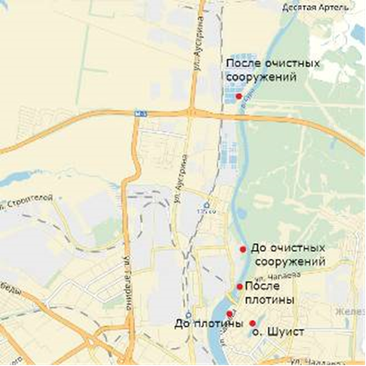 | 6.5. Река Сура (Плотина ТЭЦ, Очистные). Плотина ТЭЦ расположена на р. Сура в районе Шуиста. Здесь были выбраны 2 станции – до и после плотины.  До плотины в затоне высокий уровень воды, много ряски и различной растительности (в августе место изменено из-за цветения водоема). Ниже плотины низкий уровень воды, большой песчано-глинистый пляж, на котором рыбачат и отдыхают жители города (место, в отличие от других пляжей, очень чистое),
по берегу мало растительности (она находится в 10–30 см от берега), вода около растительности на 2–3ºС выше.
Очистные сооружения – это комплекс инженерных сооружений в системе канализации населённого пункта или промышленного предприятия, предназначенный для очистки сточных вод от содержащихся в них загрязнений. Были исследованы моллюски на двух станциях – до и после очистных сооружений в г. Пенза, находящихся в микрорайоне «Север».
До очистных сооружений – станция с большим песчаным пляжем, здесь отдыхают и ловят рыбу местные жители. Уровень воды не высокий, хорошо развита прибрежная растительность. После очистных сооружений – участок, сильно заросший осокой под пологом деревьев, используется для рыбалки.

- Результаты исследований малакофауны г. Пензы

Водных моллюсков собирали в 2017–19 гг. традиционными методами (Жадин и др.). В р. Сура по две пробы взяты до плотины ТЭЦ-1 (Пл1) и после нее (Пл2), а также до городских очистных сооружений (Ос1) и после них (Ос2) (рис. 1). На всех станциях в большей или меньшей степени развита прибрежная растительность. До плотины, в затоне (Пл1), скорость течения ниже, чем на остальных. | 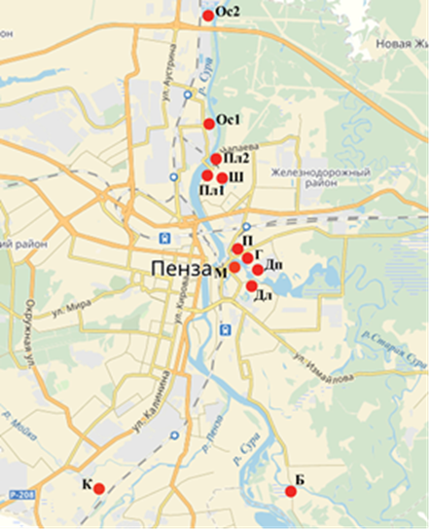
Рис. 1. Станции исследования моллюсков.
озеро Кривое – К, река Старая Сура в р-не Барковки – Б и в р-не фабрики «Маяк» – М, Дп, Дл, Г, ручей Прокоп – П, озеро Шуист – Ш, река Сура в р-не ТЭЦ – Пл1, Пл2, а также до очистных сооружений – Ос₁ и после них – Ос₂.

В р. Старая Сура пробы взяты вблизи впадения старицы в р. Суру (Дп, Дл, М, П, Г) и выше по течению в районе Барковки (Б), а также в озерах Шуист (Ш) и Кривое (К). Станции Дп и Дл расположены ниже дамбы рядом с фабрикой «Маяк», СТО, частными постройками и дачами. Скорость течения на первой станции выше. Выше дамбы образовалось небольшое водохранилище из которого берут воду для технологических нужд фабрики. Станция Г расположена ниже выпуска сточных вод фабрики, а М и П – на некотором расстоянии. Река Старая Сура в р-не Барковки (Б1, Б2, Б3, Б4, Б5) представляет собой большой водоем, находящийся вблизи частных домов, сильно заросший, вследствие чего осталось около 10 «пятен» водного зеркала, которые сообщаются между собой. Некоторые водоемы совсем мелкие с обильной осокой и кустарниками, другие же довольно глубокие и открытые.
Для характеристики сообществ моллюсков использовали такие показатели, как видовой состав, встречаемость (отношение числа проб, где вид был обнаружен, к общему числу проб). Индикаторную значимость отдельных видов моллюсков брали из книги Сладечека. Данные обрабатывали с помощью программ MS Excel 2010 и Past 2.15.
Всего обнаружено 47 видов моллюсков, принадлежащих к 2 классам 10 семействам 25 родам. Чаще других в водных объектах отмечены (частота встречаемости >50%) эврибионтные виды: Bathyomphaluscontortus (Linne, 1758), Planorbariuscorneus (Linne, 1758), Lymnaeastagnalis (Linne, 1758), L. corvus (Gmelin, 1791), L. peregra (O.F.Müller, 1774), Bithyniatentaculata (Linne, 1758), Opisthorchophorustroschelii (Paasch, 1842). Разнообразие моллюсков богаче на станции Пл2, в связи с переносом некоторых видов из затона Пл1 и в пунктах М, П и К, течение которых ниже, чем в р. Суре (рис.2). На этих участках сказывается меньшее влияние предприятий. Самое низкое число видов на станциях во фрагментированных зарастающих водоемах р. Старая Сура (Б1–Б5), а в связи с этим заболачивающихся.
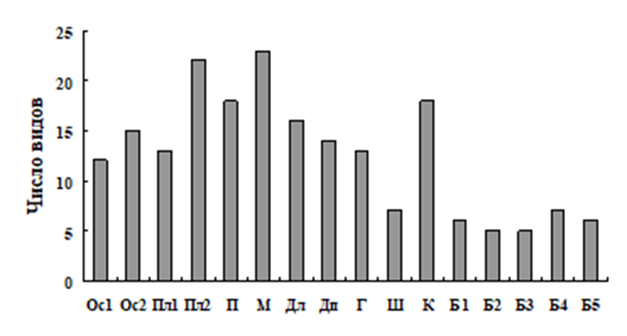
Рис. 2. Распределение видов в разнотипных водных объектах.
Заключение
Среди выявленных видов моллюсков индикаторов состояния водных объектов менее половины (15). Эти виды являются в основном β-мезосапробами, т.е. обитают в средне-загрязненных водах с незначительным дефицитом кислорода. Только Sphaeriumcorneum, S. rivicola и Costatellaacuta α-мезосапробы, живут в среде с большим содержанием органики. Первый вид отмечен на 4-х станциях (Пл1, Пл2, М, Дп) в 2-х водоемах, а второй и третий – в р. Суре после очистных сооружений (Ос2).
Таким образом, самый низкий видовой состав моллюсков в небольших по объему водоемах р. Старая Сура в р-не Барковки. Эти водоемы из-за обильного поступления органического вещества зарастают и заболачиваются. Заросли макрофитов – рай для брюхоногих, но есть риск промерзания зимой до дна, а также возможность возникновения дефицита кислорода. Поэтому ряд видов, которые характерны для местной фауны, выпадают в этих водоемах. В более крупных водных объектах с замедленным течением видовое разнообразие выше в 3 раза. При этом на станции (Г), расположенной ближе всего к месту выпуска фабрики «Маяк», т.е. где самое сильное загрязнение видовой состав ниже. И, наконец, в более многоводной р. Суре с постоянным водотоком много видов двустворчатых моллюсков сем. Unionidae. Брюхоногие моллюски, напротив, встречаются реже, в прибрежных участках, где появляются макрофиты, поэтому биоразнообразие среднее. Среди видов-индикаторов все моллюски α- и β-мезосапробы, которые свидетельствует о том, что водоемы в черте города умеренно загрязненные и загрязненные.

Список литературы
- Зооценозы водоемов бассейна верхней Волги в условиях антропогенного воздействия. РАН ИБВВ им. И.Д. Папанина, Спб 1993, выпуск 69;
- Экологический практикум, НН 1995;
- Лукьянова И.Ю., Стойко Т.Г., Школьный биологический мониторинг, Пнз 2010;
- Экология водных беспозвоночных, сборник научных работ, посвященный 55-летию ЛЭВБ, РАН ИБВВ им. И.Д. Папанина, Борок 2007.
- Определитель пресноводных беспозвоночных России и сопредельных территорий том 1 Под. ред. Цалолихина С. Я. – СПб.: «Наука», 1994. – 394с.
- Определитель пресноводных беспозвоночных России и сопредельных территорий том 2 Под. ред. Цалолихина С. Я. – СПб.: «Наука», 1995. – 627с.
- Краткий определитель беспозвоночных. М.В. Чертопруд, Е.С. Чертопруд, 2009
- Пресноводный зоопланктон Северо-Запада России, А.В. Гришанков, А.Б. Степанова, СПб, 2002
- Практикум по водной экологии и мониторингу состояния водных экосистем.-СПб.,2007.-364 с. В.В.Гальцова, В.В.Дмитриев
- Издательство «Высшая школа» Москва-1969 В.А.Яшнов.
- А-98 Школьный экологический мониторинг. Учебно-методическое пособие/ Под ред. Т. Я. Ашихминой. –м.:АГАР, 2000.
- Практикум по гидробиологии В. А. Яшнов.
- Алимов А.Ф. Функциональная экология пресноводных двустворчатых моллюсков. – Л.: Наука, 1981.
- Ермохин М.В. Двустворчатые моллюски сем. Unionidae как компонент трансграничных потоков вещества и энергии в переходных зонах вода-суша малых рек // Малые реки: современное экологическое состояние, актуальные проблемы. – Тольятти, 2001.
- Жадин В.И. Моллюски пресных и солоноватых вод СССР. М.-Л.: Изд-во АН СССР, 1952.

